作者:陈俊豪
模块名:人员编制
导航下拉名_1:人员编制
导航名_1:人工成本计划
功能名字_1:列表 功能类型:网格 v1/list
字段名称_1:时间
字段名称_1:计划人工成本
字段名称_1:公司整体平均工资水平
字段名称_1:公司总人数配置
字段名称_1:薪资区间
字段名称_1:总经办成本占比
以下字段动态获取:（列表详细字段接口） v1/listField

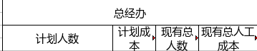

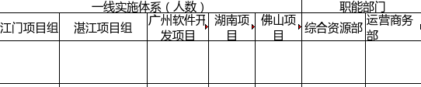
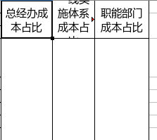

功能：添加 编辑 v1/add
字段名称_1:时间 时间框，下拉框（年月日）必填
字段名称_1:计划人工成本 小数框，必填
动态字段的添加(所有必填) v1/addField （字段接口）

功能：编辑 编辑
字段名称_1:时间 时间框，下拉框（年月日）必填
字段名称_1:计划人工成本 小数框，必填
动态字段的添加 (所有必填) v1/addField（字段接口）

功能：删除 v1/delete/{id}

导航名2：人数配置-计划
功能名字_1:列表 功能类型:网格 v1/list
字段：分类
字段：分类权重
字段：部门
字段：部门权重
字段：项目分类
字段：决策层人数
字段：管理层人数
字段：管理层占比
字段：执行层人数
字段：执行层占比
字段：编制汇总
字段：调配人数
字段：目前实际编制人数
字段：人数合计
字段：人数占比
字段：占比标准
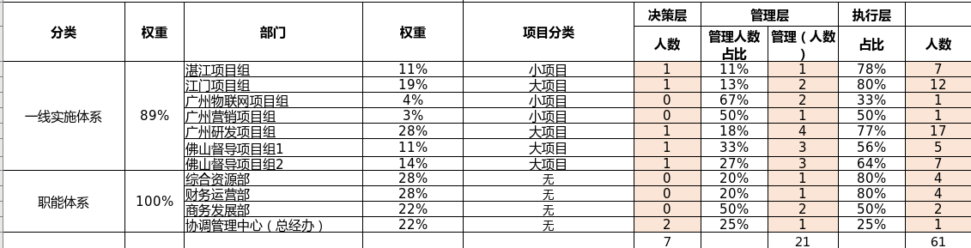
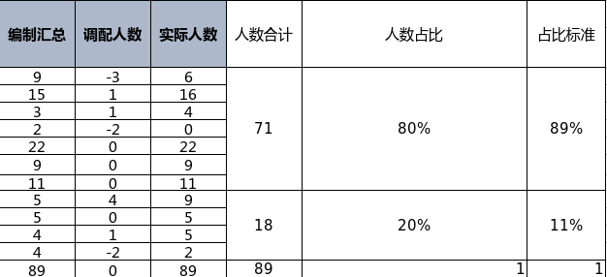

功能：添加 编辑 v1/add
字段：分类 下拉框 v1/classify hierarchy字段 必填
字段：部门 下拉框 v1/depart/{classify} 参数传分类id 必填
字段：项目分类 文本框，非必填
字段：决策层人数 数字框，必填
字段：管理层人数 数字框，必填
字段：执行层人数 数字框，必填
字段：调配人数 数字框，非必填
字段：占比标准 文本框，必填

功能：编辑 编辑 v1/edit
字段：分类 下拉框 v1/classify hierarchy字段 必填
字段：部门 下拉框 v1/depart/{classify} 参数传分类id 必填
字段：项目分类 文本框，非必填
字段：决策层人数 数字框，必填
字段：管理层人数 数字框，必填
字段：执行层人数 数字框，必填
字段：调配人数 数字框，非必填
字段：占比标准 文本框，必填

功能：删除 v1/delete/{id}

导航名3：人数配置-实际
功能名字_1:列表 功能类型:网格 v1/list
字段：分类
字段：分类权重
字段：部门
字段：部门权重
字段：项目分类
字段：决策层人数
字段：管理层人数
字段：管理层占比
字段：执行层人数
字段：执行层占比
字段：编制汇总
字段：调配人数
字段：目前实际编制人数
字段：人数合计
字段：人数占比
字段：占比标准

功能：添加 编辑 v1/add
字段：分类 下拉框 v1/classify hierarchy字段 必填
字段：部门 下拉框 v1/depart/{classify} 参数传分类id 必填
字段：项目分类 文本框，非必填
字段：决策层人数 数字框，必填
字段：管理层人数 数字框，必填
字段：执行层人数 数字框，必填
字段：调配人数 数字框，非必填
字段：占比标准 文本框，必填

功能：编辑 编辑 v1/edit
字段：分类 下拉框 v1/classify hierarchy字段 必填
字段：部门 下拉框 v1/depart/{classify} 参数传分类id 必填
字段：项目分类 文本框，非必填
字段：决策层人数 数字框，必填
字段：管理层人数 数字框，必填
字段：执行层人数 数字框，必填
字段：调配人数 数字框，非必填
字段：占比标准 文本框，必填

功能：删除 v1/delete

导航：工资区间
功能：列表 v1/list
字段：工资区间
字段：说明

功能：添加 编辑 v1/save
字段：区间最低工资 小数框，必填
字段：区间最高工资 小数框，必填
字段：说明 文本框，必填

功能：编辑 编辑 v1/edit
字段：区间最低工资 小数框，必填
字段：区间最高工资 小数框，必填
字段：说明 文本框，必填

功能：删除 v1/delete/{id}

权限

